МУНИЦИПАЛЬНОЕ БЮДЖЕТНОЕ УЧРЕЖДЕНИЕ ДОПОЛНИТЕЛЬНОГО ОБРАЗОВАНИЯ
ГОРОДА КЕРЧИ РЕСПУБЛИКИ КРЫМ
«ЦЕНТР ДЕТСКОГО И ЮНОШЕСКОГО ТВОРЧЕСТВА»

МАСТЕР-КЛАСС
Тема: Создание экопанно
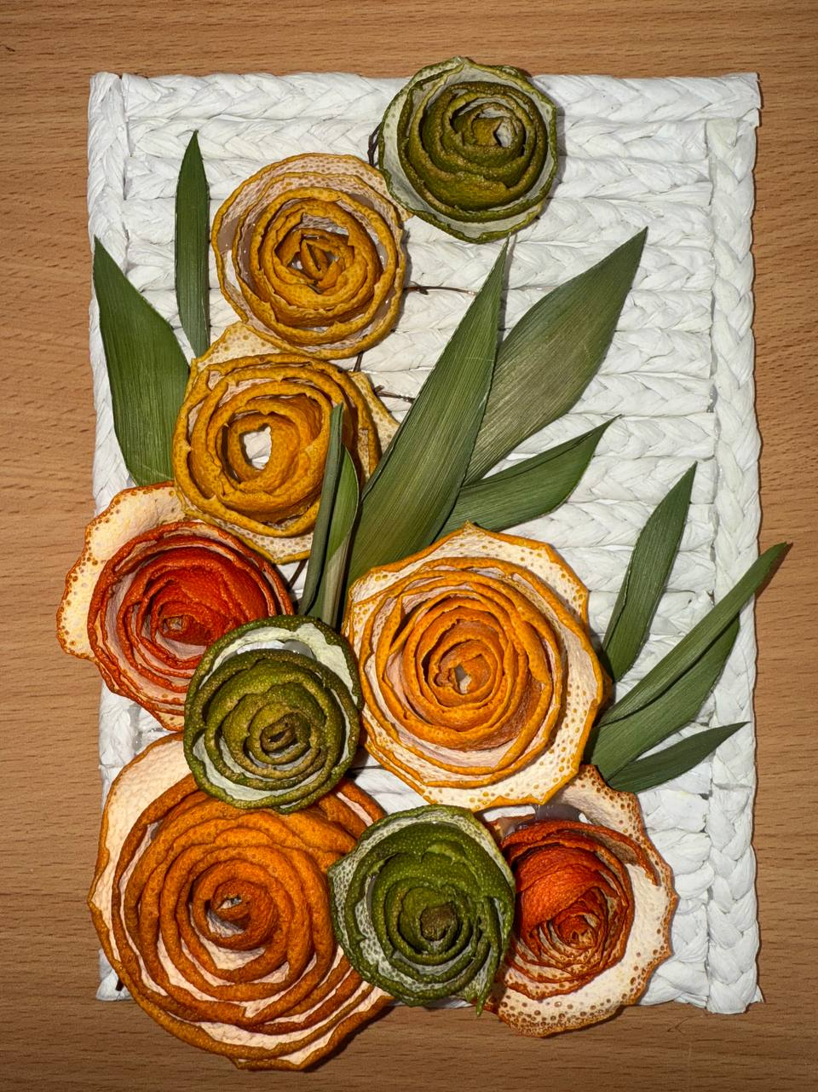«ЦИТРУСОВОЕ НАСТРОЕНИЕ»

Составитель:
Носырева Инна Васильевна
Педагог дополнительного образования
образцового коллектива - студии
«Пейзажная пластика»

ВСТУПЛЕНИЕ
Концепция

Создание уникального интерьерного панно из природных и бросовых материалов. Участники мастер-класса научатся превращать обычные корки цитрусовых и бумажные салфетки в произведение искусства, наполняя дом теплом и ароматом.

Главная изюминка нашей работы – использование природных материалов. Мы научимся давать вторую жизнь, казалось бы, отходам: кожуре апельсинов, лимонов и лаймов. Участники освоят технику создания нежных и объемных цветов из цедры цитрусовых. А основой для нашей композиции послужит панно, сплетенное из обычных бумажных салфеток, скрученных в оригинальные «косички». Это экологичное, стильное и невероятно душистое украшение станет прекрасным подарком или изюминкой вашего интерьера.

Роль декоративно-прикладного искусства в развитии детей

Данный мастер-класс, как и любое занятие декоративно-прикладным творчеством, играет огромную роль в гармоничном развитии ребенка:
- Развитие сенсорики и моторики: Работа с мелкими, хрупкими элементами из цедры и скручивание тугих жгутиков из салфеток тренирует пальцы, подготавливая руку к письму. Разнообразие фактур (гладкая цедра, шершавая бумага, упругая косичка) обогащает сенсорный опыт.
- Терапевтический эффект: Монотонное плетение «косичек» успокаивает нервную систему, учит концентрации внимания и терпению. Создание красивой вещи своими руками повышает самооценку и дарит радость.
- Развитие воображения и эстетики: Создание цветка из необычного материала (цедры) стимулирует фантазию. Ребенок учится видеть прекрасное в обыденном, подбирать цвета и формы для создания гармоничной композиции, знакомится с понятиями симметрии и ритма.
- Формирование экологического сознания: Использование кожуры фруктов, которая обычно отправляется в мусор, для создания красоты, учит детей более осознанно и бережно относиться к миру и ресурсам.

Экологически чистый характер панно

Наше панно «Цитрусовое настроение» – это образец экологичного искусства (эко-арта). Его экологичность заключается в следующем:

- Натуральность материалов: В работе используются исключительно природные компоненты: кожура цитрусовых (отходы пищевого производства) и бумажные салфетки.
- Безопасность: Панно не выделяет токсичных веществ, безопасно для детей и аллергиков. Напротив, оно обладает легким природным ароматом.
- Биоразлагаемость: По окончании срока службы такое панно можно без вреда для окружающей среды утилизировать в компост или бумажный мусор.
- Мастер-класс демонстрирует, как можно минимизировать количество отходов, превращая их в объекты искусства.

Интересные факты о цедре цитрусовых

- Кладезь витаминов: Цедра содержит в 3 раза больше витамина С, чем мякоть, а также витамины группы В, калий и клетчатку. Но в нашем панно она ценна не этим, а фактурой и цветом!
- Секрет яркости: За яркий цвет цедры отвечают пигменты (каротиноиды). При правильной сушке (медленной и естественной) цвет может сохраняться очень долго, становясь лишь чуть более пастельным и благородным.
- Эфирные масла: Именно в кожуре содержатся те самые эфирные масла, которые создают знакомый нам аромат. В составе панно масла постепенно испаряются, поэтому работа будет благоухать еще несколько недель или даже месяцев, наполняя комнату свежестью и создавая то самое «цитрусовое настроение».
- Универсальность в умелых руках: Кожура лимона, апельсина и лайма отличается по толщине, пористости и оттенку. Лимон и лайм дают более яркий, стойкий желтый и зеленый цвета и более плотную структуру, идеальную для мелких лепестков. Апельсиновая корка – более рыхлая и теплая по тону, из нее получаются пышные, объемные розы.

Что нужно для создания декоративного панно

Материалы для работы:
- Цитрусовые плоды (лимон, лайм, апельсин)
- Листья юкки
- Салфетки бумажные
- Веточки
- Картон для основы

Инструменты для работы:

- Клеевой пистолет + стержни
- Нож
- Клей ПВА
- Зажим
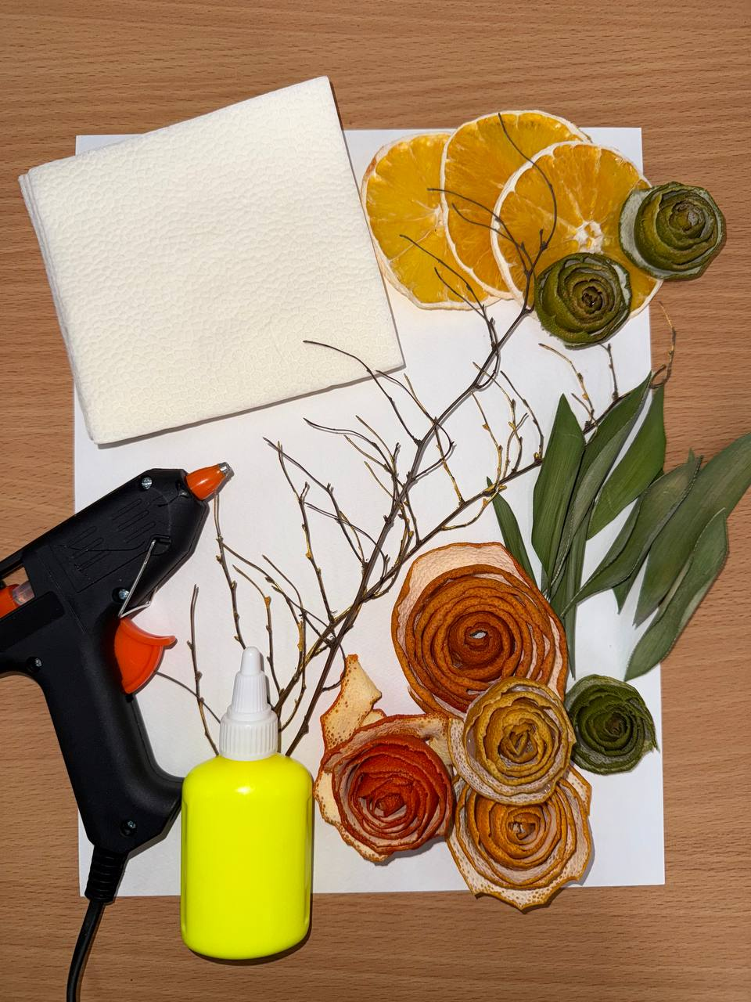

Цель: Изготовление декоративного панно в технике флористика из цедры цитрусовых и бумагопластики, развитие творческого потенциала и экологического мышления участников.

Задачи:
- Обучающие:
Познакомить участников со свойствами цитрусовой цедры как декоративного материала, обучить технологии ее подготовки, сушки и превращения в цветы. Обучить технике плетения «косичек» из бумажных салфеток для создания основы панно.
- Развивающие:
Развивать мелкую моторику рук, глазомер, композиционное мышление и художественный вкус. Стимулировать фантазию и интерес к работе с природными материалами.
- Воспитательные:
Воспитывать бережное отношение к природе через понятие «ноль отходов» и вторичного использования ресурсов. Формировать усидчивость и аккуратность. Создать позитивную, эмоциональную атмосферу творчества.

Принципы учебного процесса:
- Системность;
- Доступность;
- Связь теории с практикой.

Методическое оснащение занятия:
- Образцы работ в данной технике;
- Презентация выполнения декоративного панно.

Советы для новичков

- Не бойтесь «ломать»: Если роза получилась некрасивой, цедру можно расправить и попробовать скрутить снова. Цедра – материал эластичный и прощает ошибки.
- Выбор фруктов: Выбирайте плоды с толстой, яркой кожурой. Тонкая кожура мандаринов плохо держит форму.
- Аромат: Чтобы усилить запах, можно капнуть на готовую работу капельку эфирного масла апельсина или лимона.
- Сушка: Не сушите цветы в микроволновке или духовке с высокой температурой – они сгорят или станут ломкими. Только естественная сушка или очень теплая батарея.

Поэтапное изготовление панно

Мы создадим панно «Цитрусовое настроение». В нашей работе будет два главных героя:

1. Цветы из цедры – настоящие розы, которые пахнут лимоном, апельсирином и лаймом.
2. Основа из салфеток – экологичная и фактурная основа – полотно для наших цветов.

Техника безопасности (ТБ) в работе

Прежде чем мы начнем творить, давайте вспомним о простых, но важных правилах. В нашем творчестве мы будем использовать острые и горячие предметы, поэтому:
- Ножи и ножницы:
- Для снятия цедры используем острый малый нож.
- Передавайте ножницы и нож только безопасным краем вперед.
- Совет новичку: Не спешите! Лучше срезать цедру медленно и аккуратно.
- Клеевой пистолет (термоклей):
- Это самая опасная часть мастер-класса. Температура клея очень высокая!
- Не прикасайтесь руками к горячему клею.
- Ставьте пистолет на подставку, а не на стол, чтобы не испортить покрытие.
- После выдавливания клея сразу убирайте пистолет, чтобы не было «нитей».
- Гигиена:
- Работаем чистыми руками, так как цедра будет храниться долго, и грязь может привести к плесени.
- Проветривайте помещение – интенсивный запах цитрусовых может быть слишком сильным.

Поэтапное выполнение работы

Этап 1: Подготовка «бумажной лозы» (основы панно)

Мы сделаем не просто плоскую картинку, а объемное основание, имитирующее плетенку.
- Делаем «косички»: Берем салфетку. Нам нужно 3 части салфетки на одну косичку. Скручиваем их в жгут (колбаску). Чтобы жгут был тугим, смочите пальцы в воде.
- Плетение: Берем три таких жгута и заплетаем их в обычную косичку. Концы закрепляем клеем ПВА, чтобы не распустились.
- Формирование основы: На картон наносим клей ПВА и выкладываем наши косички по спирали, начиная от центра, либо рядами, чтобы получился круглый или овальный «коврик». Это будет фон, на котором «вырастут» наши цветы.
- Совет новичку: Если косичка короткая, подклейте к ней следующую и продолжайте наращивать длину прямо на основе.

Этап 2: Создание цитрусовых роз

Вот тут начинается самое интересное – магия превращения обычной корки в цветок.
- Срезаем цедру: С лимона, апельсина или лайма аккуратно срезаем цедру длинной тонкой лентой по спирали. Старайтесь захватывать только яркую часть корки (цедру) и немного белой мякоти. Чем тоньше, тем легче будет скручивать. Идеальная ширина полоски – 1-1,5 см.
- Формирование сердцевины: Берем начало полоски (тот конец, который был у плода) и плотно скручиваем его в трубочку. Это серединка розы.
- Скручивание лепестков: Начинаем накручивать полоску вокруг сердцевины. Каждый новый виток должен быть чуть свободнее предыдущего.
- Фиксация: Когда цветок готов (вы использовали всю полоску), закрепите кончик зубочисткой или сразу капните капельку термоклея на «хвостик» снизу, чтобы роза не раскрутилась.
- Сушка: Оставьте розочки сохнуть на батарее или просто на столе. Они станут тверже и сохранят форму.

Этап 3: Сборка панно (композиция)

- Расположение: Разложите готовые высохшие цветы на нашей плетеной основе. Поиграйте с цветом: желтые лимоны, оранжевые апельсины, зеленые лаймы.
- Склейка: Аккуратно прогрейте клеевой пистолет. Нанесите каплю клея на дно розы и прижмите к салфеточной основе на несколько секунд.
- Декор: В пустоты между цветами можно вклеить меленькие листочки, сухие веточки или палочки корицы.
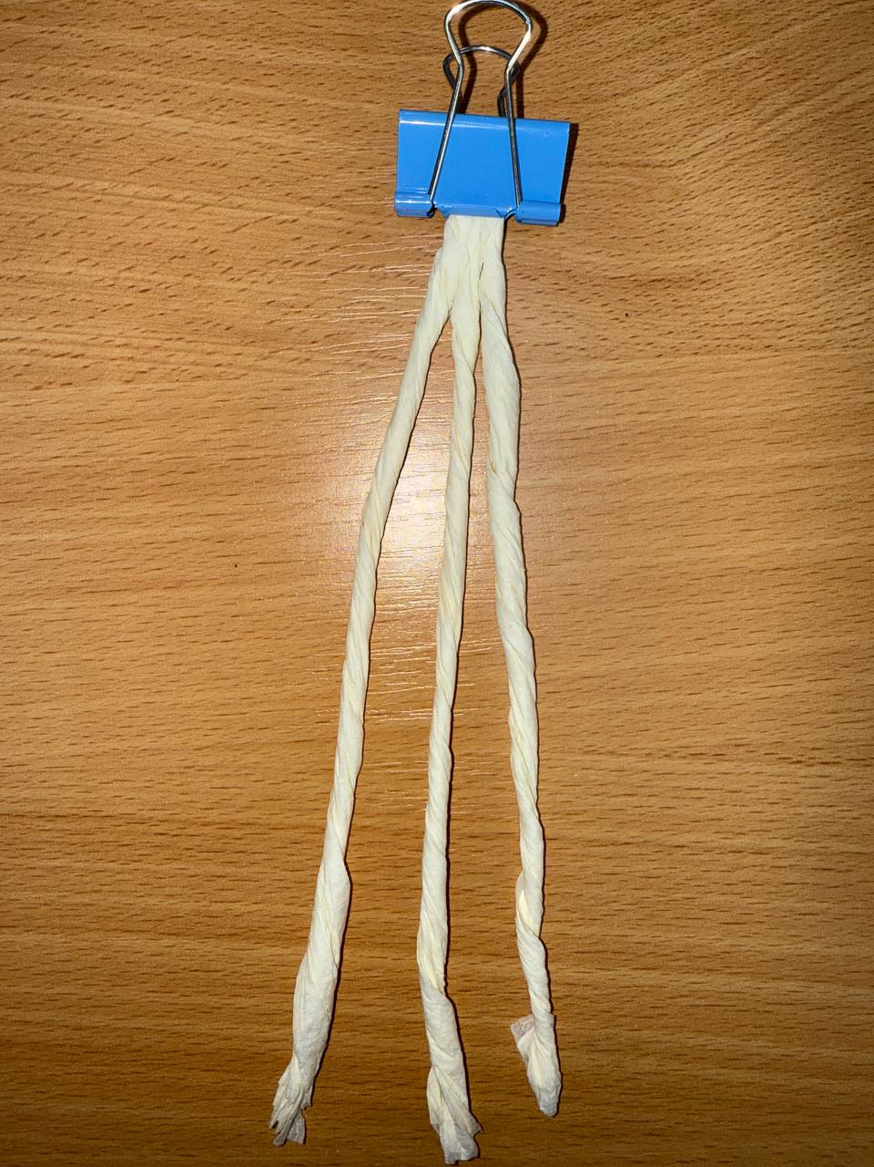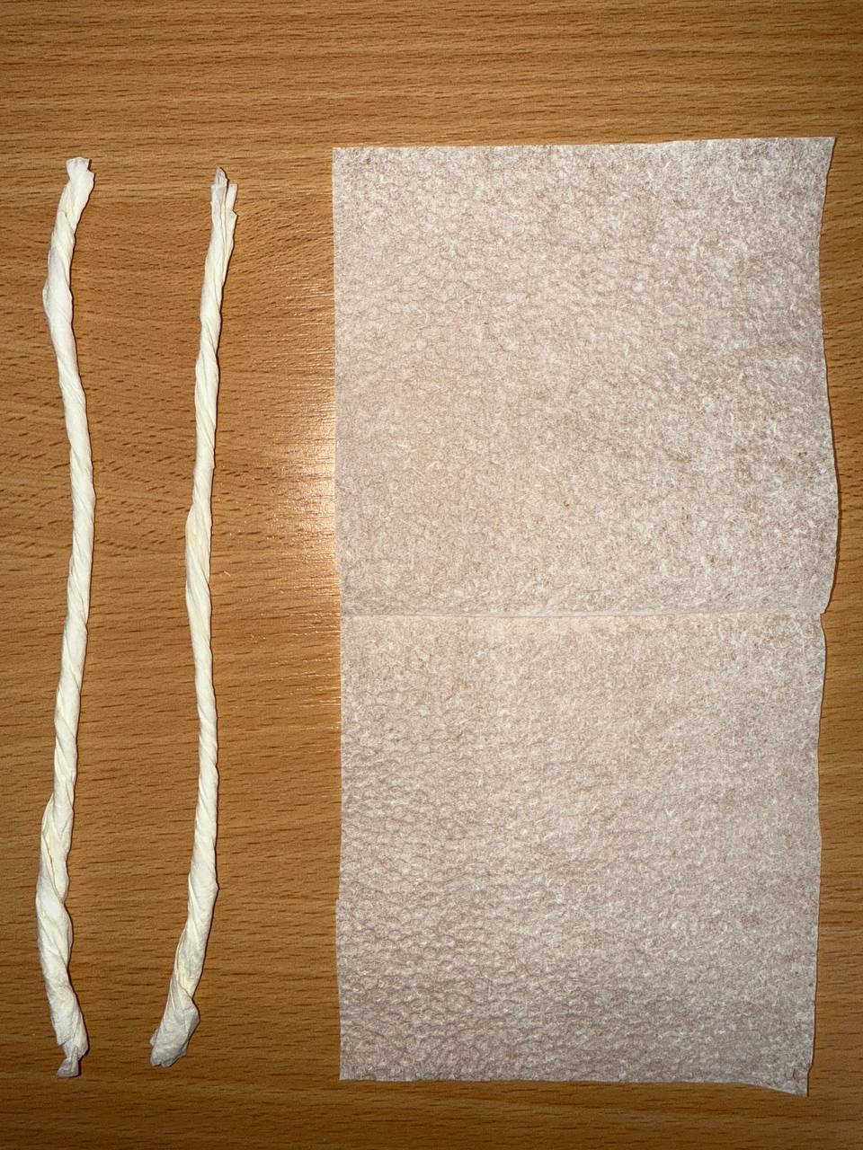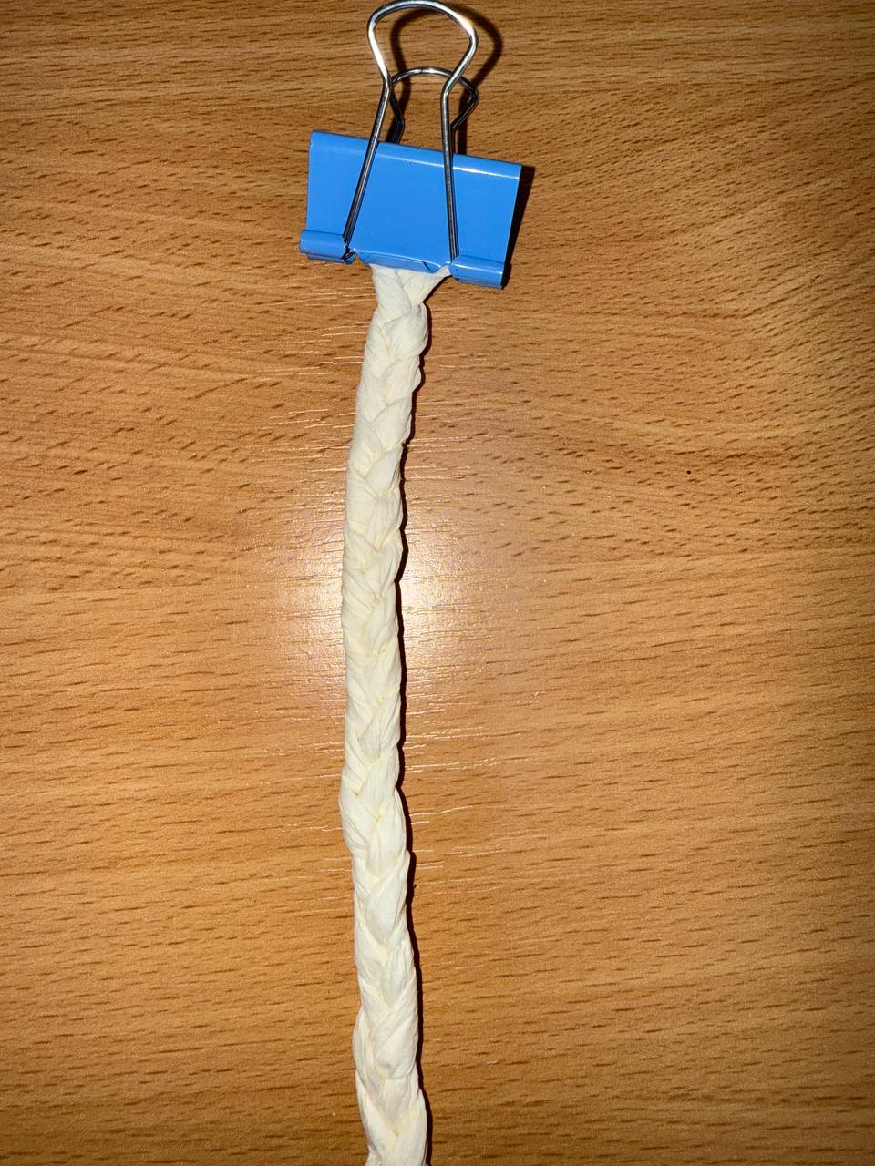

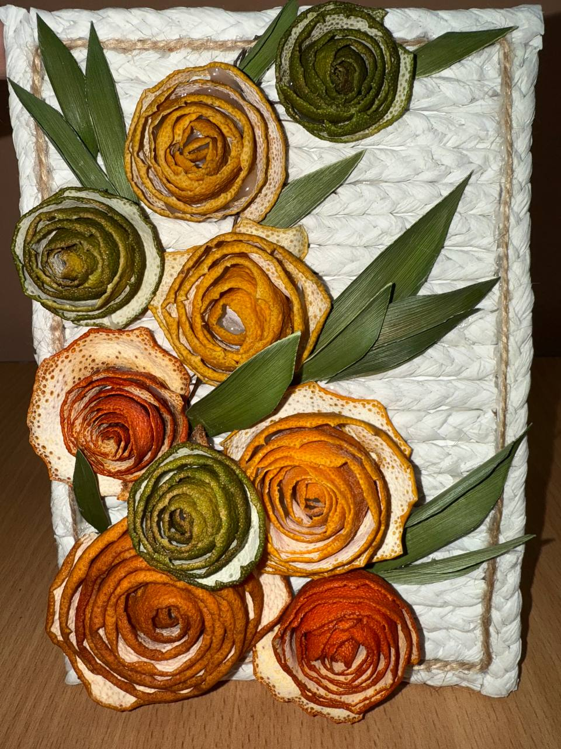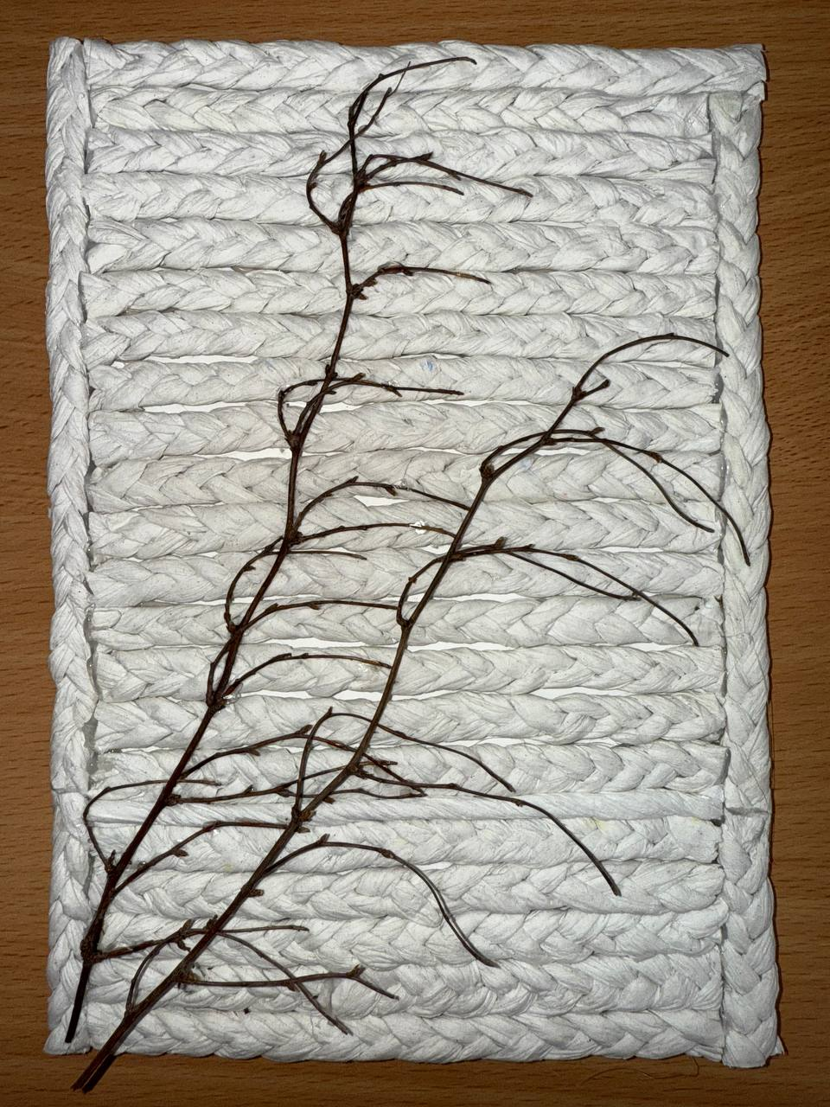

Заключение

Посмотрите, что у нас получилось! Вы только что своими руками создали частичку солнечного света. Наше панно «Цитрусовое настроение» не просто украшает стену – оно дарит тепло ваших рук, напоминает о лете и дезинфицирует воздух природными фитонцидами.

Такая работа может стать отличным подарком для друзей или украшением вашей собственной кухни. Помните: в творчестве нет границ, и даже простая корка апельсина в умелых руках превращается в произведение искусства.

Творите с удовольствием!

